**主题：自信的中国人**

（时间：2024年9月23日——2024年10月18日 ）

1. **主题思路：**

（一）主题来源

金秋送爽，再过一段时间，我们即将迎来祖国第75个生日，举国上下已经开始了各种庆祝国庆的准备工作，这些都表达了人们心中对国庆这个传统节日即将到来的激动与喜悦，也说明了这个节日对全中国的人都有着重要的意义。

中国是有着悠久历史的文明古国，有着美丽的大好河山，且是一个具有多元文化、多民族的国家。为支持、鼓励幼儿进一步了解从古至今中国人的勤劳、勇敢和智慧，我们预设了本次“自信的中国人”主题活动，在本主题中，我们将和孩子一同经历国庆庆祝活动，了解国庆节的由来、欣赏京剧，了解中国的四大发明及中国民俗，了解现代的建设成就和为国争光的人们……孩子们将感受到祖国有着悠久的历史和灿烂的文化，从而萌生作为中国娃的自豪感。

（二）幼儿经验

《3-6岁儿童学习与发展指南》中提出：要让幼儿知道中国是一个多民族的大家庭，知道中国有很多成就，要爱自己的祖国，为自己是中国人感到骄傲。中班时，我们开展了有关“祖国妈妈我爱你”系列活动，幼儿已经知道十月一日是祖国妈妈的生日，全国人民要一起为祖国妈妈庆祝，同时对祖国的名胜古迹、家乡的特产等方面有了初步的了解。暑假中，许多幼儿都有到祖国各地旅行的经验，对中国的地大物博有了切身的体验。进入大班后，孩子们也即将开始接触升旗仪式，唱国歌、升国旗……通过和孩子们的交流发现，29位幼儿知道国庆节是祖国妈妈的生日，全国人民要一起为祖国妈妈庆祝；23位幼儿知道北京是祖国的首都，在天安门广场上要升国旗；17位幼儿知道祖国的名胜古迹，如长城等；9位幼儿知道中国有少数民族，如蒙古族等，这些都将进一步萌发幼儿热爱祖国的美好情感。

二、**主题目标：**

1.知道国庆节是中国的传统节日，为自己是中国人而感到自豪，萌发爱祖国、爱家乡的情感。

2.了解祖国的伟大发明和重大成就，感知中国人的勤劳、勇敢、聪明，进一步感受中国的悠久历史和灿烂文化，为自己是中国人感到自豪。

3.初步感知中国民间艺术、少数民族的特色等，会用多种方式来表达自己的体验与感悟。

**三、主题网络图：**

（一）开展前线索图

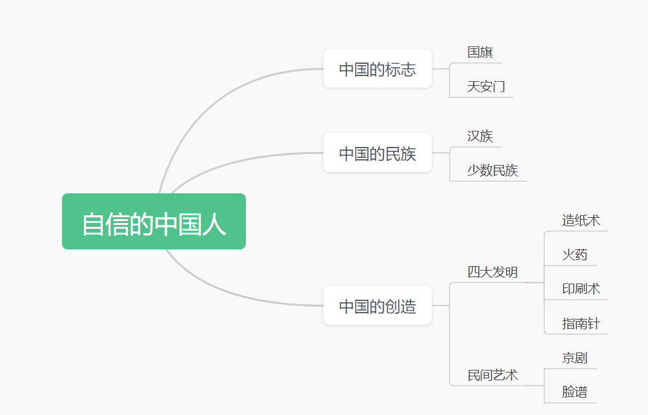

（二）开展后线索图

**四、主题资源：**

1.信息资源：关于北京天安门升旗、阅兵仪式的一些录象、视频、图片等资料。

2.家长资源：和孩子一起收集主题活动资料，丰富孩子的相关主题活动经验。如：收集有关国庆节的图片、照片等资料，为孩子讲述一些节日民间的故事；收集有关中国运动员活动的图片、照片等资料，为孩子讲述一些运动项目、航天科学家的故事；中国地图、剪纸民间艺术品等。

3.物质资源：利用废旧报纸等开展造纸活动。

4.绘本资源：投放《我的祖国》、《我是中国人》等绘本。

**五、焦点活动：**

|  |  |  |  |  |
| --- | --- | --- | --- | --- |
| **活动类型** | | **资源** | **活动** | **经验** |
| 日常活动 | | 暑假趣事记录纸等； | 活动：暑假趣事  活动：我的区域我做主  活动：我们的新教室  活动：小小值日生 | 回忆暑期趣事，大胆表达讲述自己的经历。  在感知新环境中激发他们对新班级的喜爱之情。引导孩子们共同制定区域游戏规则，培养他们的自主性，也为他们能遵守区域规则奠定基础。在交流中进一步完善区域规则，也帮助幼儿进一步了解各区域需要遵守的规则。 |
| 区域活动 | 美工区 | 水彩画笔、纸盘、纸杯、粘土、彩纸、勾线笔； | 活动：雄伟的天安门  活动：长大的我 | 绘画我是大班哥哥姐姐。  能自主选择材料制作粘土小人，发展手部精细动作。 |
| 科探区 | 各种各样的纸、瓶子；  量杯、滴管、搅拌棒、试管等实验器材；  显微镜；  笔、记录纸。 | 活动:纸桥； 活动:会吹气球的瓶子；  活动：纸花开了； | 认识各种不同种类的纸，观察比较不同；  尝试用各种材料按步骤进行科学小实验，学会记录自己的实验结果。 |
| 自然角 | 蝌蚪、乌龟、金鱼、蚕等；黄豆、红豆、花生、太阳花、向日葵、小麦等种子；郁金香、文竹等植物；鱼缸、泡沫箱、装水容器、放大镜、《动植物观察》记录表。 | 活动:小麦的生长 活动:饲养小动物 | 愿意照顾动植物，在饲养动物和栽培植物的过程中感知、发现动植物生长的基本条件和变化。 |
| 生活区 | 水果、蔬菜若干  芝士、水果、蔬菜、水果刀、空气炸锅等。 | 活动：切水果蔬菜  活动：制作水饺 | 发展手部精细动作，体验劳动的快乐。 |
| 语言区 | 关于成长的绘本，提供故事转盘、手偶等；  收集幼儿暑假趣事记录纸；  电子设备，如录音笔、平板电脑、耳机等；  纸、笔等书写工具。 | 活动:成长的故事 活动:小鼹鼠过生日 | 能够根据连续画面提供的信息，大致说出故事的情节；  能够耐心倾听故事；  愿意通过多种形式进行表达表现。 |
| 建构区 | 单元积木、雪花片等搭建材料；  辅助材料:如自然物、美工区的作品、箱盒、饮料瓶等。 | 活动：我们的幼儿园 | 能综合运用单元积木及相关材料搭建出我们的幼儿园，体验建构的乐趣。 |
| 表演区 | 相关绘本、头饰、表演场景、道具等；  音乐播放器及辅助材料，如丝巾、飘带、纸盘、树叶等。 | 活动：绘本表演 | 愿意参加表演活动，能按故事角色或音乐节奏大胆表现，感受表演的乐趣。 |
| 集体教学 | | 早晨来园时家长带幼儿了解了新班级的位置，大致观察了一下班级。  笔、大幅白纸 | 活动：我们的新班级（社会） | 在感知新环境中激发他们对新班级的喜爱之情。引导孩子们共同制定区域游戏规则，培养他们的自主性，也为他们能遵守区域规则奠定基础。在交流中进一步完善区域规则，也帮助幼儿进一步了解各区域需要遵守的规则。 |
| PPT。 | 活动：好哥哥好姐姐（社会） | 懂得大班孩子是弟弟妹妹的榜样，萌发成为大班哥哥姐姐的自豪感及责任感。积极讨论照顾小班弟弟妹妹的方法和注意点，懂得关心和帮助他人。 |
| 1.各班“送礼物”、“大手小手画一画”、“合作玩游戏”幼儿活动照片。  2．A4纸、黑色勾线笔、油画棒。 | 活动：和弟弟妹妹一起玩的开心时刻（美术） | 利用幼儿已有经验，启发讨论，明确绘画主题。通过教师的指引，使幼儿的绘画内容有了一定的方向性。 |
| 其他活动 | | PPT | 活动:我们的活动 | 回忆已有经验，激发孩子们参与的兴趣。在感知新环境中引导幼儿认识新同学和新老师，激发他们对新环境的喜爱之情。培养幼儿的分工、合作、交流等社会性品质。 |

**六、环境创设：**

1. **主题环境：**

1.教室环境展示师幼共同收集的有关祖国妈妈的奥秘；中国的四大发明的图片，并向同伴介绍。

2.将幼儿制作的中国结、剪纸、脸谱等中国元素的作品布置在教室，扩大幼儿创作和作品展览的空间；布置新疆娃娃的图片，幼儿可以练习编辫子；建构区提供有中国特色的建筑，如：天安门、长城、中山陵等，及时将幼儿搭好的建筑拍成照片，配上文字说明，展示于建构区。科探区提供中国地图、世界地图和地球仪等，供幼儿观察了解。

**（二）区域游戏：**

**七、主题活动安排（见周计划）**

**八、主题实施与评价：**

**九、主题管理：**